Tisková zpráva 27. 2. 2019

TZ – Tea Tang: Putování cejlonského čajového lístku až do českého hrnečku
Jak vypadá cesta čajového lístku z plantáže až do vašeho hrnku? Pokud jde o kvalitní černý čaj z kopcovitého srdce Srí Lanky, pak je překvapivě přímočará. Od chvíle, kdy lístek utrhne z keře ruka sběračky, až po moment, kdy pocítíte jeho chuť na jazyku, uplyne krátká doba, v níž se však stane mnoho věcí.

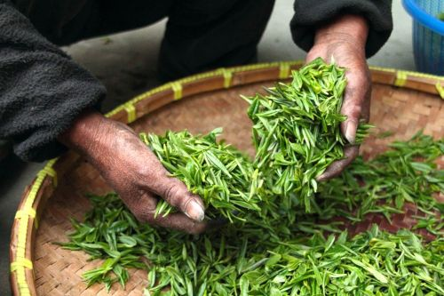
"Devadesát šest procent srílanské čajové produkce míří do zahraničí," vysvětluje Suresh Rajendram z kolombské centrály společnosti Tea Tang, jejíž čaje můžete ochutnat díky nabídce obchodu Čajová zahrada. Po celý rok nepřetržitě sbírají zejména tamilské ženy žijící v centrální části ostrova svěže zelené lístky. Jenom ty nejmladší a nejčerstvější výhonky mají šanci dostat se do sběrných pytlů. V továrnách s často více než sto let starou historií se čaj poprvé třídí, zbavuje nečistot, suší se, zpracovává a zařazuje podle kvality. Z továren rozesetých mezi zelenými kopci často zahalenými v mracích míří pytle s vonícím čajem na aukci.

Tady každý týden čekají zkušení nákupčí a vybírají tu nejlepší kvalitu. "U nás se čaj testuje, dočišťuje a případně se míchá s kořením či bylinkami a ovocem. Pak ho zabalíme a rozesíláme do celého světa," doplňuje Suresh Rajendram, zatímco z bílé konvice nalévá světle hnědý nálev. "Tohle je čaj z nejvyšších oblastí kolem města Nuwara Eliya. Je jemný a delikátní. Tak trochu jako šampaňské. Šálku tohoto typu by se mělo mléko obloukem vyhnout," ukazuje Rajendram. O chuťových kombinacích toho ví ledacos. Už téměř třicet let je členem asi nejmocnějšího týmu v továrně. Testeři nebo také ochutnávači jsou naprosto zásadními pro fungování značky. Pracují ve všech továrnách a jenom na jejich chuti a posouzení závisí, zda půjde čaj do distribuce nebo do kompostu.

Kořeny značky Tea Tang sahají až do roku 1872 a dnes se tento známý brand pyšní důležitými certifikáty. Na krabičkách objeví milovníci čajů také oficiální známku Ceylon Tea se lvem, která garantuje stoprocentní srílanský původ. V Česku najdete čaje Tea Tang v e-shopu a kamenných obchodech Čajové zahrady. Kromě výběru nejrůznějších typů černého čaje v krabičkách i dózách můžete ochutnat také kvalitní ovocné nebo bylinné čajové směsi. K dispozici je také čaj v bio kvalitě. Tea Tang je vhodný pro každého, kdo umí ocenit kvalitu čaje.

Objevujte celý svět lahodných chutí díky produktům v rodinné firmě Čajová zahrada, která se zákazníky už 20 let sdílí radost z šálku kvalitního čaje a kávy.

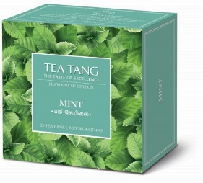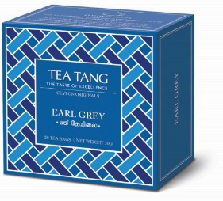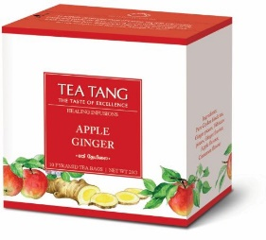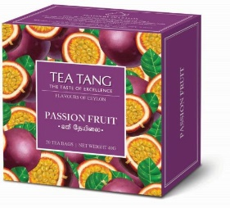

Kontakty:
Čajová zahrada
web & e-shop: https://www.cajova-zahrada.cz, https://www.kava-arabica.cz/
Facebook: Čajová zahrada

Mediální servis:
cammino…
Dagmar Kutilová
EMAIL: kutilova@cammino.cz
GSM: +420 606 687 506
www.cammino.cz

